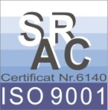
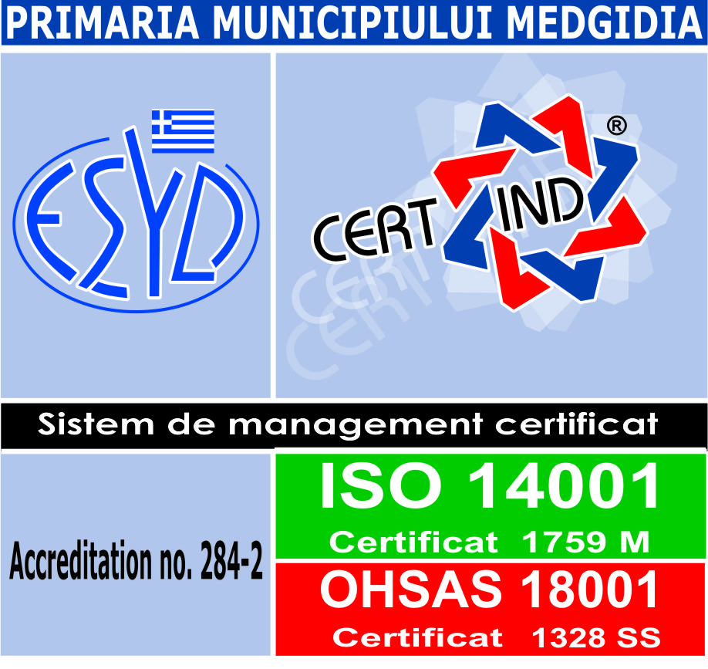
PRIMĂRIA MUNICIPIULUI MEDGIDIA
905600, Str .Decebal, nr.35,
tel 0241/820800, fax 0241/810619
e-mail: office@primaria-medgidia.ro
primaria-medgidia.ro

Aprob,
Primar
Valentin Vrabie

Raport de specialitate nr. 6152/14.03.2017
privind proiectul de hotarâre de aprobare a modificării și completării statutului Municipiului Medgidia

Prin HCL nr. 180/23.12.2009 a fost adoptat statutul Municipiului Medgidia, județ Constanța.
De la data adoptării statutului Municipiului Medgidia au intervenit o serie de modificări.
Ca urmare a alegerilor locale din iunie 2016 componenţa şi apartenenţa politică a Consiliului Local Municipal constituit la data de 25 iunie 2016 este următoarea :
- Partidul Alianta Liberalilor si Democratilor - 2 consileri;
- Partidul M10 - 5 consilieri;
- Partidul Social Democrat – 5 consilieri;
- Partidul National Liberal - 4 consilieri;
- Partidul Miscarea pentru Medgidia – 1 consilier;
- Uniunea Democrată a Tătarilor Turco - Musulmani din România – 2 consilieri.”
În raport de prevederile art. 36 alin. 2 lit. a coroborat cu alin. 3 lit. a din Legea 215/2001 a administrației publice locale, O.G 53/2002 și art. 24 din Statutul Municipiului Medgidia, susţinem adoptarea unei hotărâri privind modificarea şi completarea Statutului Municipiului Medgidia, ce constituie anexa la HCL nr.180/2009, după cum urmează:
1.Art.3 alin.(2) şi alin.(3) se modifică şi vor avea următorul conţinut:
”(2) Consiliul Local a fost constituit prin HCL nr.3/25 iunie 2016.
(3) Consiliul Local constituit la data de 25 iunie 2016 este format din 19 consilieri locali, având următoarea apartenenţă politică:
- Partidul Alianta Liberalilor si Democratilor - 2 consileri;
- Partidul M10 - 5 consilieri;
- Partidul Social Democrat – 5 consilieri;
- Partidul National Liberal - 4 consilieri;
- Partidul Miscarea pentru Medgidia – 1 consilier;
- Uniunea Democrată a Tătarilor Turco - Musulmani din România – 2 consilieri.”

2. Art. 8 se modifică şi va avea următorul conţinut :
“ (1) În municipiul Medgidia funcționează unități de învățământ, cultură, sănătate, și următoarele televiziuni locale – Media TV Medgidia și TV Alpha Media Medgidia.”
3. Art. 8 se completeaza cu alin (6) si va avea urmatorul continut:
„Susținerea elevilor din unitățile de învățământ din municipiul Medgidia se va realiza in limita bugetul aprobat astfel :
Elevii din unitățile de învățământ din municipiul Medgidia, care au obtinut nota 10 la examenul de capacitate vor fi premiați cu suma de 2250 de lei, reprezentând contravaloarea a 500 euro, o diplomă de merit și un buchet de flori. Festivitatea de premiere se va realiza la sediul primăriei, cu sprijinul Serviciului de relații publice.
Elevii din unitățile de învățământ din municipiul Medgidia, care au obtinut nota 10 la examenul de bacalaureat vor fi premiați cu suma de 4500 de lei, reprezentând contravaloarea a 1000 euro, o diplomă de merit și un buchet de flori. Festivitatea de premiere se va realiza la sediul primăriei, cu sprijinul Serviciului de relații publice”.

Elevii școlilor gimnaziale din municipiul Medgidia vor fi sustinuți financiar cu suma de 50 de lei/ elev pentru participarea la manifestarile organizate cu prilejul incheierii anului scolar 2017.
Elevii liceelor din municipiul Medgidia vor fi sustinuți financiar cu suma de 100 de lei/ elev pentru participarea la manifestarile organizate cu prilejul incheierii anului scolar.

De asemenea, începând cu anul școlar 2017 – 2018, liceele din municipiul Medgidia vor fi sustinute financiar pentru organizarea evenimentului „Balul Bobocilor”, în limita bugetului aprobat, cu suma de 5.000 lei/liceu.

4. Art.11 se modifică şi se completeaza si va avea următorul conţinut:
” (1) Tinerii cu domiciliul în municipiul Medgidia primesc la împlinirea vârstei de 18 ani, în cadrul unei festivități organizate la sediul primăriei în ultima zi lucrătoare a fiecărei luni, titlul și certificatul de cetățean al municipiului Medgidia, precum și suma de 500 de lei, în limita bugetului aprobat”.
“ (2) Organizarea festivităților se va realiza cu sprijinul Serviciului de relații publice”.

5. Art. 12 se modifică și se completează și va avea următorul conținut :
„ (1) Cuplurile cu domiciliul în municipiul Medgidia, la împlinirea vârstei de 50 de ani de căsătorie, vor fi aniversate, ocazie cu care vor primi diploma „ NUNTA DE AUR”, suma de 1000 de lei și un buchet de flori.”
„(2) Festivitatea de premiere se va realiza la sediul primăriei / Serviciului Public Comunitar de Evidență a Persoanei Medgidia ( Sala Căsătoriilor), cu sprijinul Serviciului de relații publice”.
„(3) Cheltuielile vor fi suportate de la bugetul local, în limita bugetului aprobat”.
„ (4) Cuplurile cu domiciliul în municipiul Medgidia, la împlinirea vârstei de 25 de ani de căsătorie, vor fi aniversate, ocazie cu care vor primi diploma „ NUNTA DE ARGINT ”, suma de 500 de lei și un buchet de flori.”
„(5) Festivitatea de premiere se va realiza la sediul primăriei/ Serviciului Public Comunitar de Evidență a Persoanei Medgidia ( Sala Căsătoriiilor), cu sprijinul Serviciului de relații publice”.
„(6) Cheltuielile vor fi suportate de la bugetul local , in limita bugetului aprobat”.
„(7) Cuplurile cu domiciliul în municipiul Medgidia, la oficierea primei căsătorii vor fi aniversate, ocazie cu care vor primi diploma „ PROASPĂT CĂSĂTORIȚI ”, suma de 1500 de lei și un buchet de flori.”
„(8) Festivitatea de premiere se va realiza la sediul primăriei/ Serviciului Public Comunitar de Evidență a Persoanei Medgidia ( Sala Căsătoriilor) cu sprijinul Serviciului de relatii publice”.
„(9) Cheltuielile vor fi suportate de la bugetul local , în limita bugetului aprobat”.

6. Art.13 se modifică şi va avea următorul conţinut:
„ (1) Cetățenii cu domiciliul în municipiul Medgidia, la împlinirea vârstei de 100 de ani, și cei care depășesc vârsta de 100 de ani, vor fi aniversați, ocazie cu care vor primi o „ DIPLOMA DE ONOARE”, suma de 1000 de lei, un tort și un buchet de flori.”
„(2) Premierea se va realiza cu sprijinul Serviciului de relații publice”.
„(3) Identificarea centenarilor se va realiza cu sprijinul Serviciului public comunitar de evidență a persoanei Medgidia „.

7. Art. 20 se abrogă.
8. Art. 21 se modifică astfel „Municipiul Medgidia are propriul site pe internet, ce poate fi accesat la adresa primaria-medgidia.ro.”
9. Art. 22 se modifică astfel „ Patronii spirituali ai municipiului Medgidia sunt “ Sfinții Apostoli Petru și Pavel”.

Faţă de cele precizate, considerăm că proiectul de hotărâre supus aprobării de modificare şi completare a statutului Municipiului Medgidia, se incadreaza in prevederile legale în vigoare, drept pentru care propunem adoptarea acestuia în forma prezentată.

Serviciul Relaţii Publice, Învăţământ, Sport :
Sef Serviciu , Daniela Raftu

